# En-tête et pied de page

Menu **Insertion**:

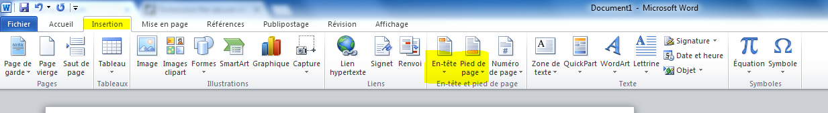

En-tête : Branche, nom des élèves

Pied de page : Date, numéro de page

## Lorsque vous êtes dans l'en-tête ou le pied de page :

Vous pouvez taper du texte librement qui sera répéter sur chaque page.

Vous pouvez insérer des champs automatiques: Date, numéro de page, …

